Установка python+conda

1. Скачайте установочный файл для вашей системы по ссылке <https://www.anaconda.com/products/individual>

2. Начните установливать conda.

3. Выберите куда вы хотите установить conda



4. Выберите опцию «Register Anaconda3 as my default Python ..»

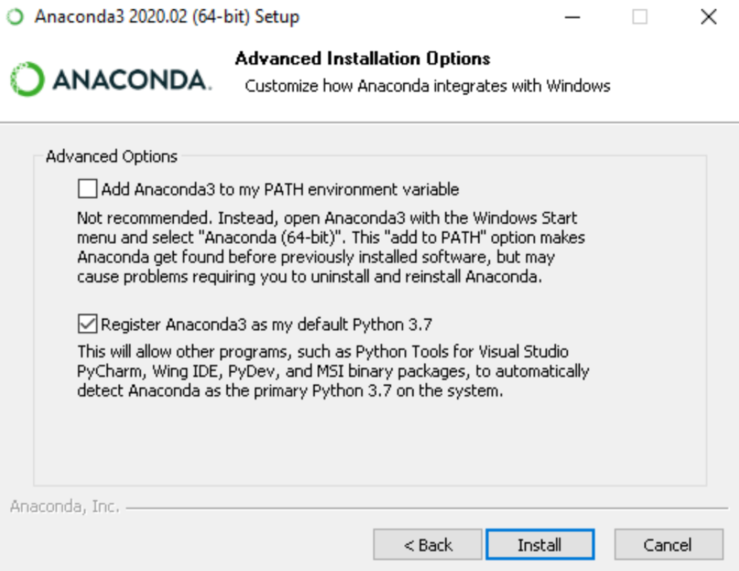

5. Выберите jupyter в conda и установите

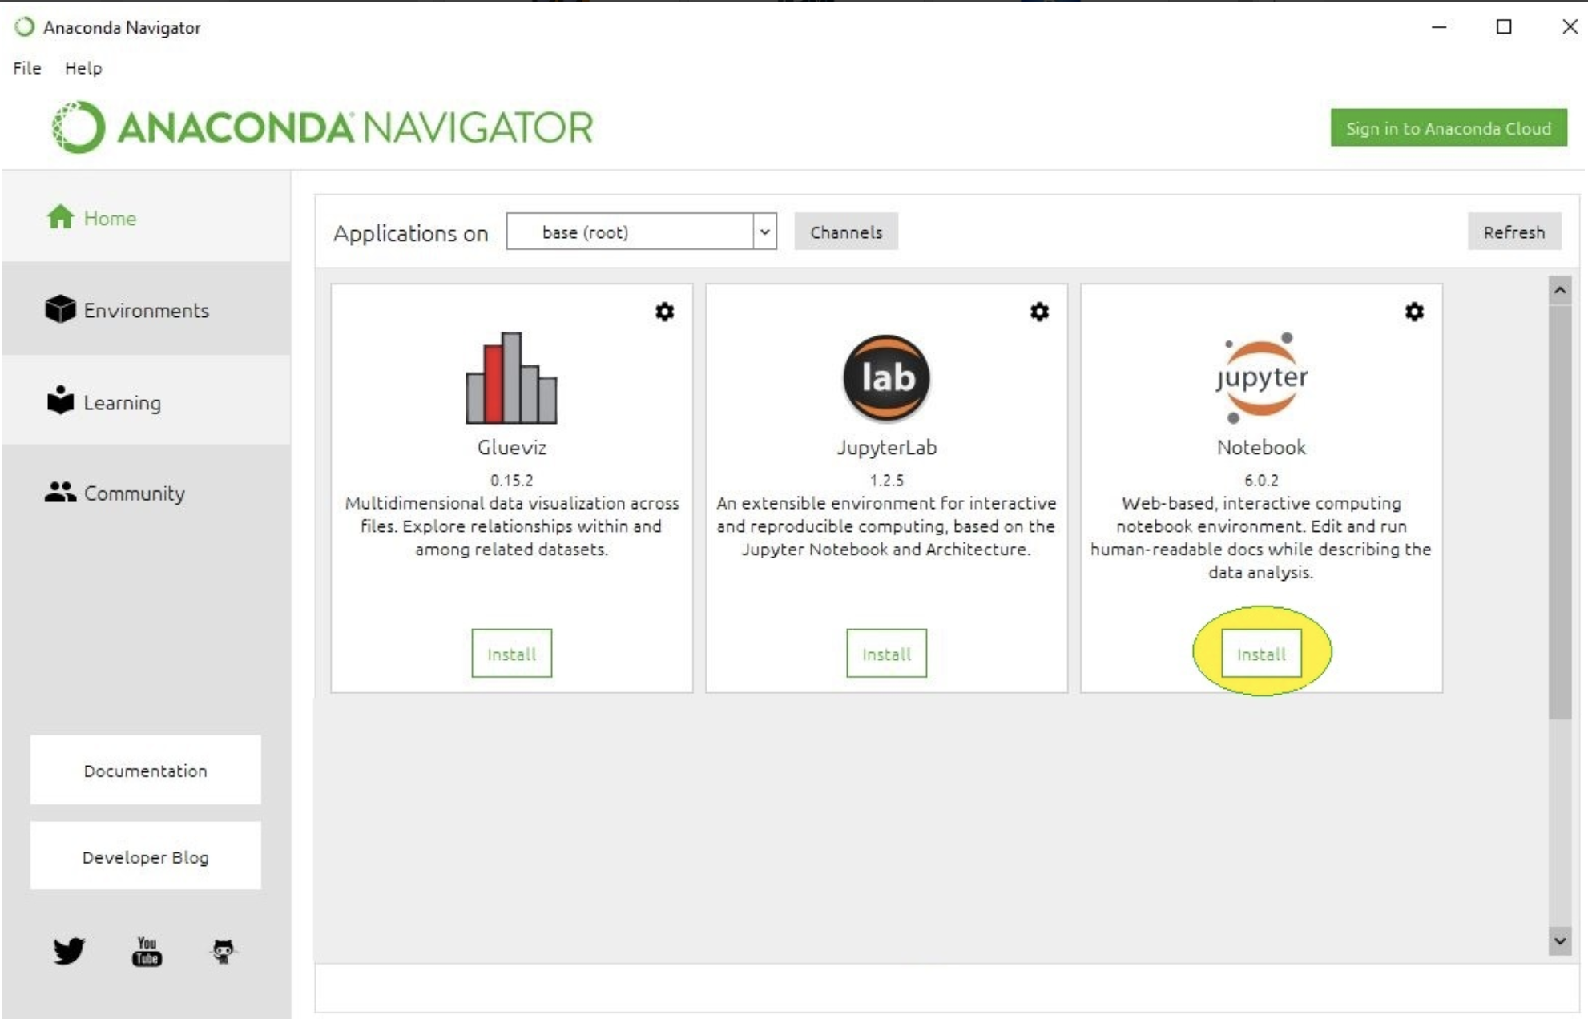

6. Запустите Jupyter.

7. Победа!